МИНИСТЕРСТВО НАУКИ И ВЫСШЕГО ОБРАЗОВАНИЯ РОССИЙСКОЙ
ФЕДЕРАЦИИ
ФЕДЕРАЛЬНОЕ ГОСУДАРСТВЕННОЕ АВТОНОМНОЕ ОБРАЗОВАТЕЛЬНОЕ УЧРЕЖДЕНИЕ ВЫСШЕГО ОБРАЗОВАНИЯ
«НАЦИОНАЛЬНЫЙ ИССЛЕДОВАТЕЛЬСКИЙ ТЕХНОЛОГИЧЕСКИЙ УНИВЕРСИТЕТ «МИСИС»

ИНСТИТУТ Информационных компьютерных наук (ИКН) КАФЕДРА Автоматизированных систем управления (АСУ) НАПРАВЛЕНИЕ 09.03.00 ГРУППА БИВТ-24-4

КУРСОВОЙ ПРОЕКТ

ПО КУРСУ Клиент-серверные приложения.
ТЕМА: Разработка web-приложения для покупки велосипедов


Студент: Полковников М.О.
Проверил: Абросимов Н. А., Шелудяков П. А.,Микитенко И.И.

Оценка выполнения курсового проекта

Москва 2026 г.

Содержание
1. Предметная область 3
1.1 Общая характеристика 3
1.2 Проблематика 3
2. Постановка задачи 3
2.1 Цель работы 3
2.2 Функциональное требования 3
2.3 Требования к программной реализации 4
3. Описание архитектуры 4
3.1 Общая архитектура приложения 4
3.2 Используемые технологии 5
3.3 Основные сущности системы 5
4. Описание структуры базы данных 5
4.1 Вербальная модель 5
4.2 Связи между сущностями 6
4.3 SQL-код создания таблиц 7
5. Описание серверной части 8
5.1 Структура серверной части 8
5.2 Структура файлов серверной части 8
5.3 Диаграмма классов серверной части 9
5.4 Описание ключевых файлов 9
5.5 Примеры API-запросов и ответов 11
5.6 Логирование событий 12
5.7 HTTP-коды ответов API 14
5.8 Обработка ошибок и исключений 14
6. Описание клиентской части 14
6.1 Общая структура клиентской части 14
6.2 Интерфейс пользователя 15
6.3 Корзина покупок 16
6.4 Фильтрация товаров 16
6.5 React-виджеты 17
7. Заключение 18
7.1 Результаты работы 18
7.2 Решённые задачи 18
7.3 Использованные инструменты 19
7.4 Перспективы развития 19
8. Список литературы 20

1. Предметная область

Общая характеристика

Все больше людей отказываются от личных автомобилей в пользу двухколесного транспорта. Это связано с несколькими факторами: рост цен на топливо, загруженность городских дорог, забота об экологии и собственном здоровье.
  - Проблематика

На основе анализа были выявлены следующие проблемы:
- отсутствие удобной фильтрации товаров по категориям и характеристикам;
- невозможность сохранить корзину покупок при перезагрузке страницы;
- сложный и неинтуитивный процесс регистрации и авторизации;
- отсутствие инструментов для сравнения различных моделей велосипедов.

Постановка задачи

Вариант №15

2.1 Цель работы

Разработать полнофункциональное клиент-серверное веб-приложение для продажи велосипедов, реализующее все основные функции электронной коммерции.

2.2 Функциональное требования

В ходе выполнения курсовой работы необходимо реализовать следующие функции:
- отображение каталога велосипедов с ценами и описаниями;
- фильтрация товаров по категориям (горные, шоссейные, городские и другие);
- добавление товаров в корзину с возможностью изменения количества;
- сохранение содержимого корзины в локальном хранилище браузера;
- регистрация новых пользователей с проверкой введенных данных;
- авторизация зарегистрированных пользователей;
- разграничение прав доступа между обычными пользователями и администраторами;
- сравнение характеристик выбранных моделей велосипедов;
- отображение популярных товаров в виде интерактивной карусели;
- ведение журнала событий авторизации.

2.3 Требования к программной реализации

Приложение должно быть построено по клиент-серверной архитектуре. Клиентская часть реализуется с использованием HTML, CSS и JavaScript. Серверная часть разрабатывается на языке PHP. Для хранения данных используется реляционная база данных MySQL. Взаимодействие между клиентом и сервером осуществляется посредством HTTP-запросов с обменом данными в формате JSON.

Описание архитектуры

3.1 Общая архитектура приложения

Разработанное приложение построено по классической клиент-серверной архитектуре. Такое решение обеспечивает четкое разделение ответственности между компонентами системы и упрощает дальнейшее развитие проекта.
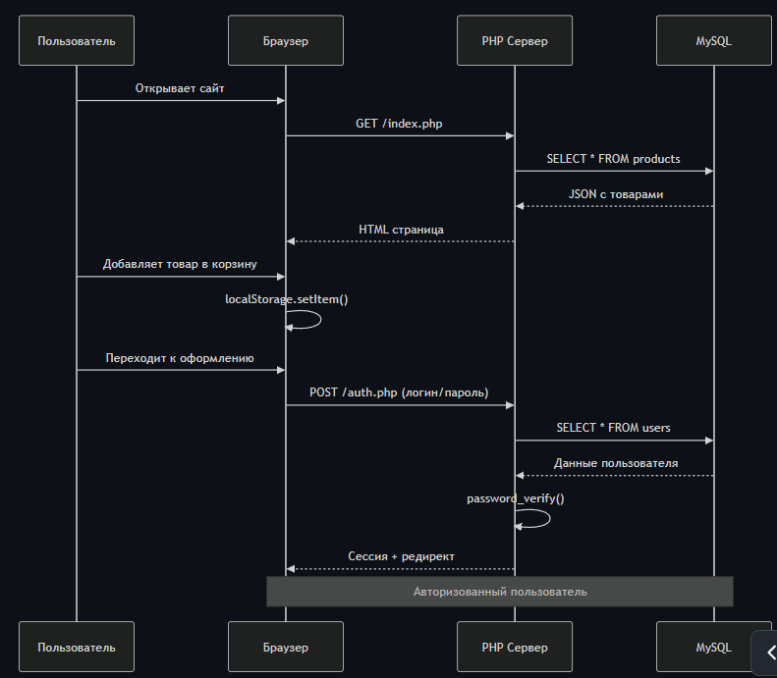
Рисунок 1 - Архитектура приложения

3.2 Используемые технологии

При разработке использовались следующие технологии и инструменты:
- HTML – для создания структуры веб-страниц;
- CSS – для стилизации интерфейса и обеспечения адаптивности;
- JavaScript – для реализации клиентской логики;
- React – для создания интерактивных виджетов;
- PHP – для разработки серверной части;
- MySQL – для хранения данных;
- Apache – в качестве веб-сервера;
- Git – для контроля версий.

3.3 Основные сущности системы

- Пользователь – физическое лицо, взаимодействующее с системой.
- Администратор – привилегированный пользователь, имеющий доступ к панели управления и возможность просмотра списка всех зарегистрированных пользователей.
- Гость – неавторизованный посетитель, который может просматривать каталог, но не может оформить заказ.
- Товар – велосипед, представленный в каталоге.
- Корзина – временное хранилище товаров, выбранных пользователем для последующей покупки. Данные сохраняются в локальном хранилище браузера.

4. Описание структуры базы данных

4.1 Вербальная модель

База данных содержит сущности:
- Пользователи (users) – хранит учетные записи всех зарегистрированных пользователей. Каждая запись содержит уникальный идентификатор, имя, адрес электронной почты, возраст, хэш пароля, роль и дату регистрации.
- Товары (products) – содержит информацию о велосипедах, представленных в каталоге. Включает идентификатор, название, описание, цену, категорию, количество на складе и путь к изображению.
- Заказы (orders) – хранит информацию об оформленных заказах. Включает идентификатор заказа, идентификатор пользователя, общую сумму, статус и дату создания.
- Позиции заказа (order_items) – содержит детальную информацию о товарах в каждом заказе. Включает идентификатор заказа, идентификатор товара, количество и цену на момент покупки.
- Логи (logs) – хранит историю событий авторизации. Фиксирует дату и время события, email пользователя, тип действия (вход, выход, неудачная попытка), IP-адрес и дополнительное сообщение.

4.2 Связи между сущностями

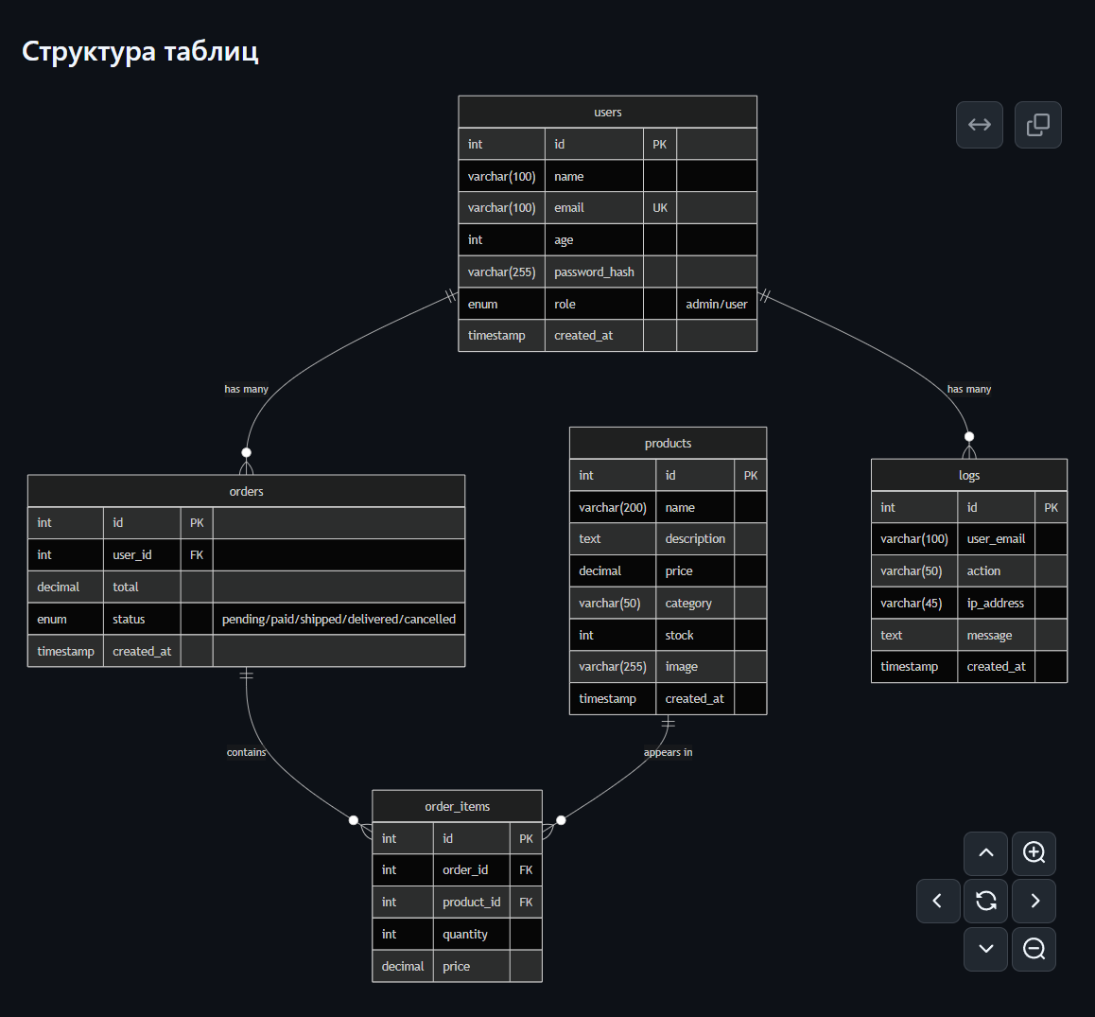

Рисунок 2 - Структура таблиц
Типы связей:
- users -> orders: один ко многим
- users -> logs: один ко многим
- products -> order_items: один ко многим
- orders -> order_items: один ко многим
Корзина покупок реализована на клиентской стороне с использованием механизма localStorage браузера. Это позволяет сохранять выбранные товары при перезагрузке страницы без необходимости отправлять данные на сервер.

4.3 SQL-код создания таблиц

CREATE TABLE users (
id INT PRIMARY KEY AUTO_INCREMENT,
name VARCHAR(100) NOT NULL,
email VARCHAR(100) UNIQUE NOT NULL,
age INT,
password_hash VARCHAR(255) NOT NULL,
role ENUM('admin', 'user') DEFAULT 'user',
created_at TIMESTAMP DEFAULT CURRENT_TIMESTAMP
);
Листинг 1 - Создание таблицы пользователей
CREATE TABLE products (
id INT PRIMARY KEY AUTO_INCREMENT,
name VARCHAR(200) NOT NULL,
description TEXT,
price DECIMAL(10,2) NOT NULL,
category VARCHAR(50) NOT NULL,
stock INT DEFAULT 0,
image VARCHAR(255),
created_at TIMESTAMP DEFAULT CURRENT_TIMESTAMP
);
Листинг 2 - Создание таблицы товаров
CREATE TABLE orders (
id INT PRIMARY KEY AUTO_INCREMENT,
user_id INT NOT NULL,
total DECIMAL(10,2) NOT NULL,
status ENUM('pending', 'paid', 'shipped', 'delivered', 'cancelled') DEFAULT 'pending',
created_at TIMESTAMP DEFAULT CURRENT_TIMESTAMP,
FOREIGN KEY (user_id) REFERENCES users(id) ON DELETE CASCADE
);
Листинг 3 - Создание таблицы заказов
CREATE TABLE order_items (
id INT PRIMARY KEY AUTO_INCREMENT,
order_id INT NOT NULL,
product_id INT NOT NULL,
quantity INT NOT NULL,
price DECIMAL(10,2) NOT NULL,
FOREIGN KEY (order_id) REFERENCES orders(id) ON DELETE CASCADE,
FOREIGN KEY (product_id) REFERENCES products(id) ON DELETE CASCADE
);
Листинг 4 - Создание таблицы позиций заказа
CREATE TABLE logs (
id INT PRIMARY KEY AUTO_INCREMENT,
user_email VARCHAR(100) NOT NULL,
action VARCHAR(50) NOT NULL,
ip_address VARCHAR(45) NOT NULL,
message TEXT,
created_at TIMESTAMP DEFAULT CURRENT_TIMESTAMP
);
Листинг 5 - Создание таблицы логов

Описание серверной части

Структура серверной части

Серверная часть приложения разработана на языке PHP и организована по принципу разделения ответственности. Выделены следующие компоненты:
- API-маршрутизатор – обрабатывает входящие HTTP-запросы и возвращает данные в формате JSON;
- Обработчики форм – обрабатывают данные, отправленные из HTML-форм (регистрация, авторизация);
- Модели данных – функции для работы с базой данных (подключение, получение списков);
- Логирование – запись событий авторизации в файл и базу данных.

Структура файлов серверной части

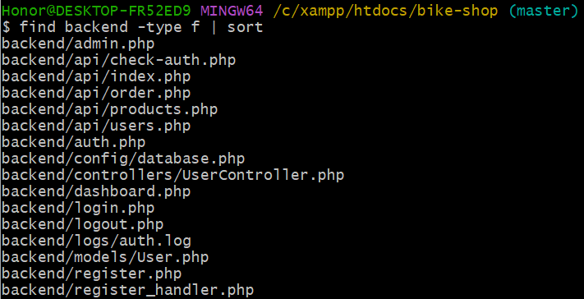
Рисунок 3 - Структура файлов

Диаграмма классов серверной части

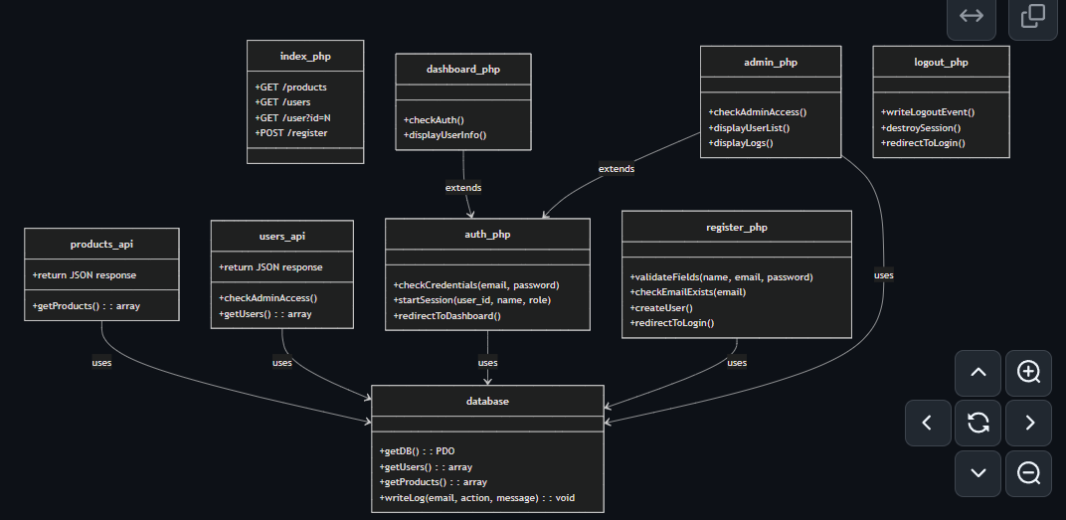
Рисунок 4 - Диаграмма классов

Описание ключевых файлов

Файл config/database.php содержит функции для подключения к базе данных, получения списков пользователей и товаров и функцию записи событий в журнал авторизации.
function getDB() {
try {
$pdo = new PDO("mysql:host=localhost;dbname=велосипеды;charset=utf8", "root", "");
$pdo->setAttribute(PDO::ATTR_ERRMODE, PDO::ERRMODE_EXCEPTION);
return $pdo;
} catch (PDOException $e) {
die("Ошибка подключения к базе данных");
}
}
Листинг 6 - Функция подключения к базе данных
Файл api/products.php обрабатывает GET-запросы и возвращает список всех велосипедов в формате JSON. Этот эндпоинт используется клиентской частью для отображения каталога.
Файл api/users.php возвращает список зарегистрированных пользователей.
session_start();
if (!isset($_SESSION['user_id']) || $_SESSION['user_role'] !== 'admin') {
http_response_code(403);
echo json_encode(['status' => 'error', 'message' => 'Доступ запрещён']);
exit;
}
Листинг 7 - Проверка прав
Файл auth.php выполняет проверку учетных данных пользователя. При успешной авторизации в сессию сохраняются идентификатор пользователя, его имя и роль. При неудаче выполняется запись в журнал событий.
$user = findUserByEmail($email);
if (!$user || !password_verify($password, $user['password_hash'])) {
writeLog($email, 'FAIL_LOGIN', 'Неверный пароль');
header('Location: login.php?error=invalid');
exit;
}
$_SESSION['user_id'] = $user['id'];
$_SESSION['user_name'] = $user['name'];
$_SESSION['user_role'] = $user['role'];
writeLog($email, 'SUCCESS_LOGIN', 'Вход выполнен');
Листинг 8 - Фрагмент обработчика авторизации
Файл dashboard.php – личный кабинет пользователя. Доступен только авторизованным пользователям
session_start();
if (!isset($_SESSION['user_id'])) {
header('Location: login.php?error=auth_required');
exit;
}
Листинг 9 - Проверка на авторизацию
Файл admin.php – панель администратора. Доступна только пользователям с ролью admin.
session_start();
if (!isset($_SESSION['user_id']) || $_SESSION['user_role'] !== 'admin') {
header('Location: login.php');
exit;
}
Листинг 10 - Проверка прав

Примеры API-запросов и ответов

GET /bike-shop/backend/api/products.php
Листинг 11 - Запрос на получение списка товаров
{
"status": "success",
"data": [
{
"id": 1,
"name": "Trek Marlin 5",
"price": 45990,
"category": "mountain",
"stock": 8
}
]
}
Листинг 12 - Ответ сервера
GET /bike-shop/backend/api/users.php
Листинг 13 - Запрос на получение списка пользователей
{
"status": "success",
"data": [
{
"id": 1,
"name": "Администратор",
"email": "admin@bike.com",
"role": "admin"
}
]
}
Листинг 14 - Ответ сервера

5.6 Логирование событий

Все события авторизации записываются:
- Файл logs/auth.log – для простого просмотра
- Таблица logs в базе данных – для удобного поиска и фильтрации
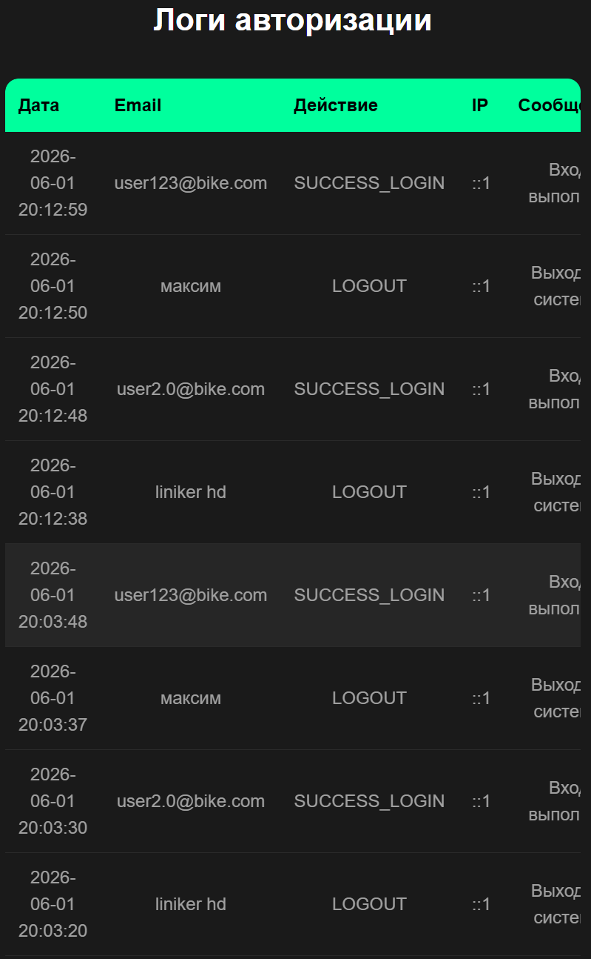
Рисунок 5 - Логирование

5.7 HTTP-коды ответов API

Таблица 1 - HTTP-коды
HTTP-код | Значение | Ситуация использования
200 | OK | Успешный Get-апрос
400 | Bad Request | Неверные параметры запроса
401 | Unauthorized | Пользователь не авторизован
403 | Forbidden | Недостаточно прав доступа
404 | Not Found | Страница не найдена
409 | Conflict | Email уже существует
500 | Internal Server | Ошибка на стороне сервера

5.8 Обработка ошибок и исключений

Php
try {
$products = getProducts();
echo json_encode(['status' => 'success', 'data' => $products]);
} catch (Exception $e) {
http_response_code(500); echo json_encode(['status' => 'error', 'message' => 'Ошибка сервера']);
}
Листинг 15 - Обработка ошибки в API

Типы обрабатываемых ошибок:
- Ошибки подключения к базе данных (PDOException)
- Ошибки валидации данных (пустые поля, неверный email)
- Ошибки авторизации (неверный логин/пароль)
- Ошибки прав доступа (403 Forbidden)
- Ресурс не найден (404 Not Found)

6. Описание клиентской части

6.1 Общая структура клиентской части

Клиентская часть приложения включает следующие страницы и компоненты [3, c. 312-318]:
Главная страница – отображает каталог велосипедов с возможностью фильтрации по категориям;
- Страница корзины – позволяет управлять выбранными товарами;
- Страница входа – содержит форму для авторизации зарегистрированных пользователей;
- Страница регистрации – позволяет создать новую учетную запись;
- Личный кабинет – отображает информацию о пользователе;
- Админ-панель – доступна только администраторам для просмотра списка пользователей и журнала событий;
- Страница виджетов – содержит интерактивные инструменты на React.

6.2 Интерфейс пользователя

Главная страница содержит навигацию, блок фильтрации и сетку карточек товаров. При нажатии на кнопку "В корзину" товар добавляется в корзину без перезагрузки страницы.
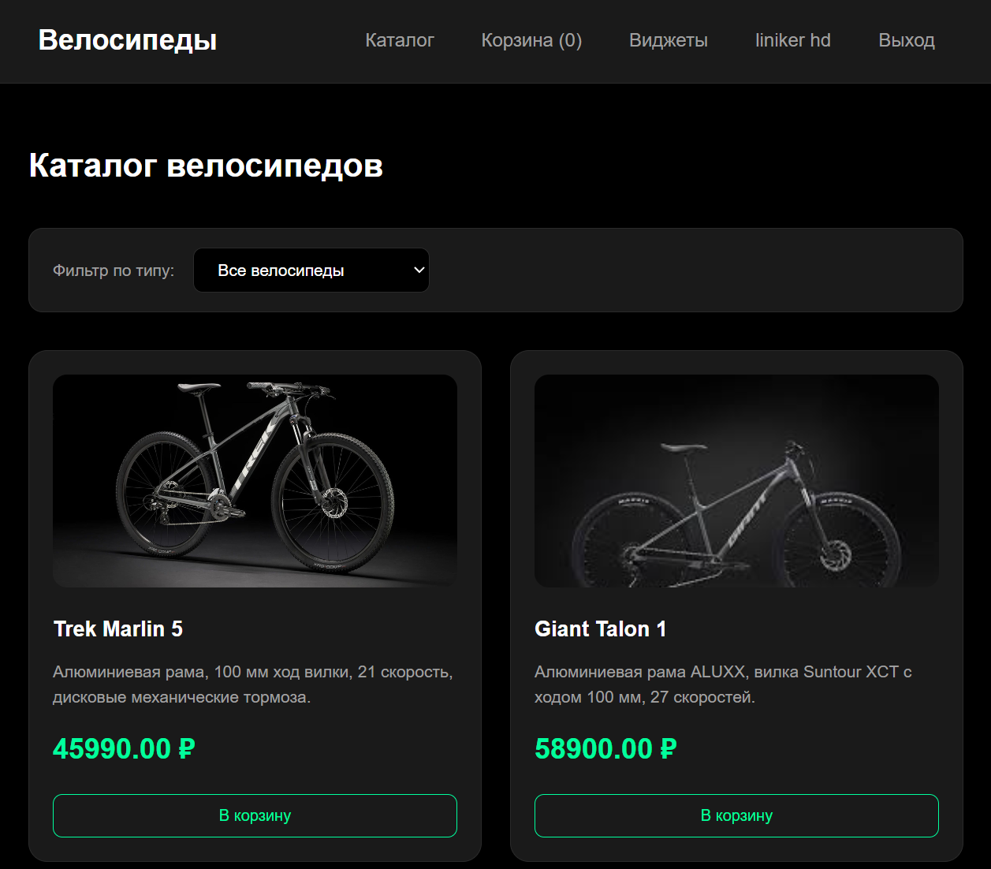
Рисунок 6 - Интерфейс приложения

6.3 Корзина покупок

function saveCart() {
localStorage.setItem('bike_cart', JSON.stringify(cart));
}

function loadCart() {
const saved = localStorage.getItem('bike_cart');
if (saved) {
cart = JSON.parse(saved);
updateCartCount();
}
}
Листинг 16 - Функции сохранения и загрузки корзины
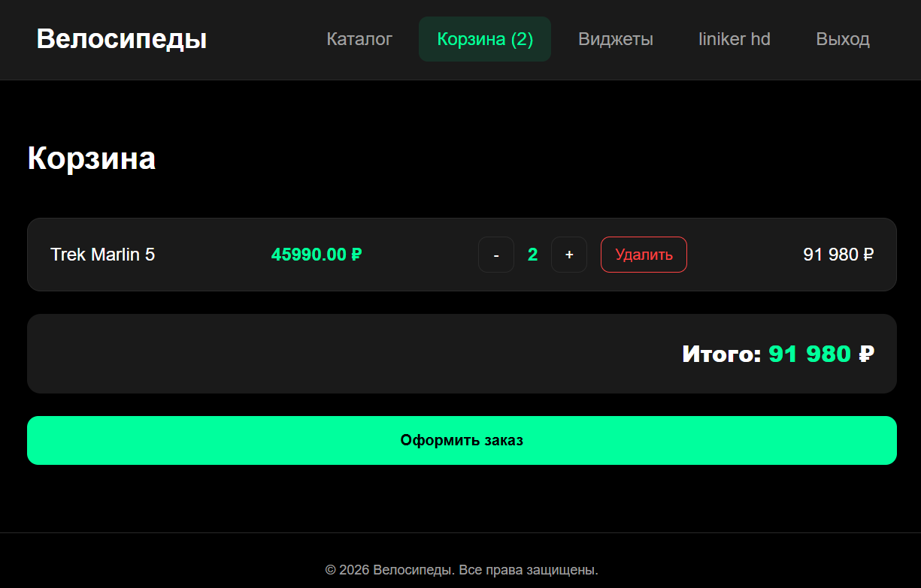
Рисунок 7 - Корзина

6.4 Фильтрация товаров
Фильтрация товаров осуществляется по категориям. Пользователь выбирает значение из выпадающего списка, и страница динамически обновляется, показывая только товары выбранной категории.
function filterProducts() {
const category = document.getElementById('category-filter').value;
const productCards = document.querySelectorAll('.product-card');
productCards.forEach(card => {
const productCategory = card.dataset.category;
card.style.display = (category === 'all' || productCategory === category)
? 'block' : 'none';
});
}
Листинг 17 - Функция фильтрации

6.5 React-виджеты
На отдельной странице реализованы два интерактивных виджета на React. Слайдер популярных товаров автоматически прокручивает карточки наиболее востребованных моделей. Виджет сравнения позволяет выбрать два велосипеда из выпадающих списков и сравнить их по цене, категории и наличию на складе.
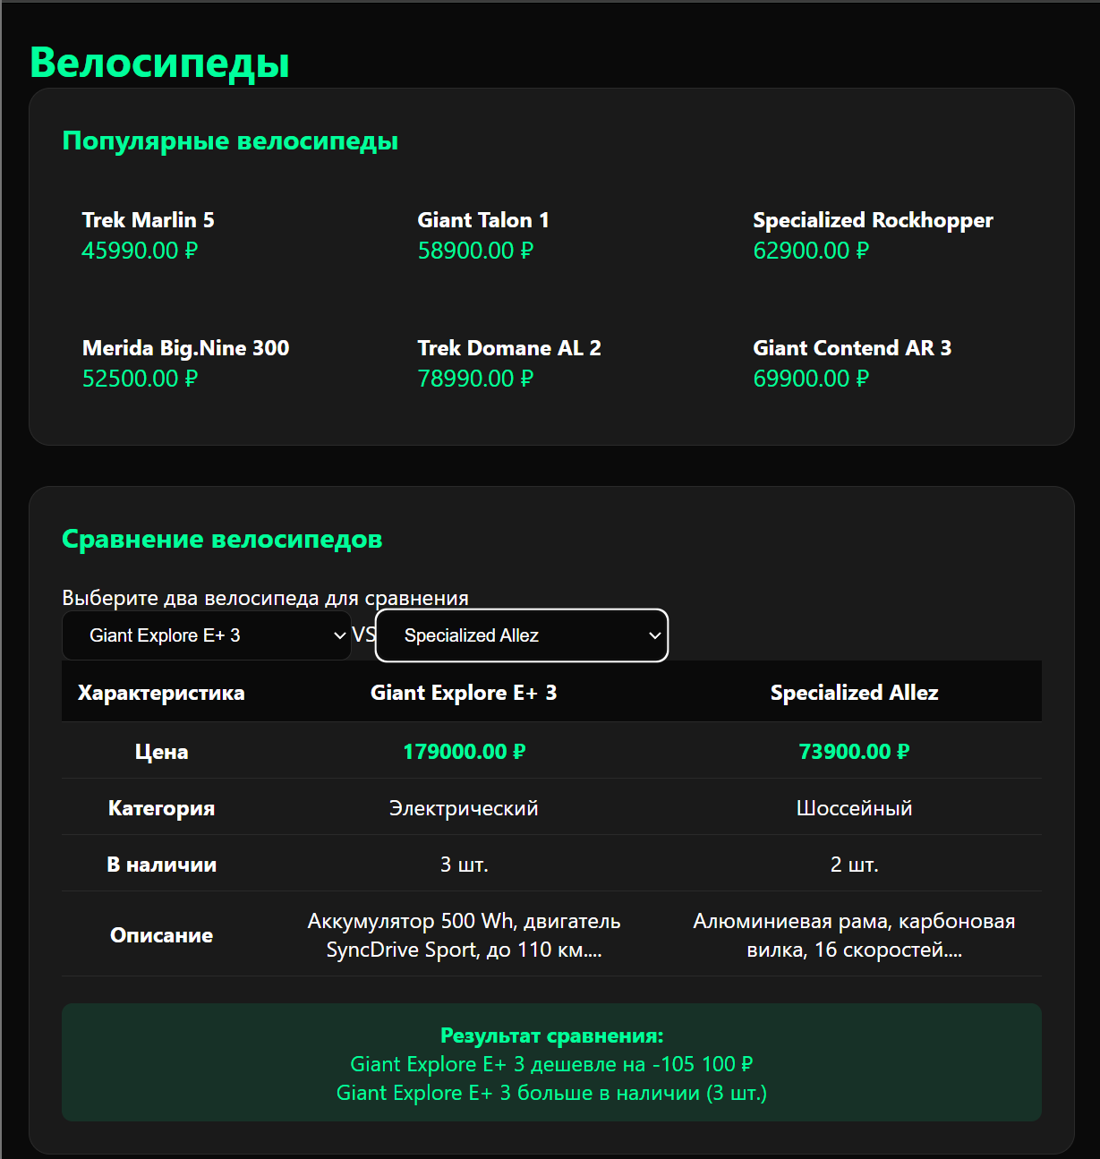
Рисунок 8 - React-виджеты

7. Заключение

7.1 Результаты работы
В ходе выполнения курсовой работы было разработано клиент-серверное веб-приложение "Велосипеды". Проект реализован в соответствии с поставленными требованиями и включает все необходимые функции.

7.2 Решённые задачи
В процессе разработки были решены следующие задачи:
- проведен анализ предметной области и выявлены основные проблемы существующих решений;
- спроектирована структура базы данных, включающая четыре основные таблицы;
- разработана серверная часть на языке PHP с реализацией REST API;
- создана клиентская часть с использованием HTML, CSS и JavaScript;
- реализованы дополнительные интерактивные виджеты на React;
- обеспечено сохранение корзины в локальном хранилище браузера;
- внедрена система авторизации с разграничением прав доступа;
- организовано логирование событий авторизации.

7.3 Использованные инструменты
При разработке использовались современные веб-технологии: HTML, CSS, JavaScript, React, PHP, MySQL, Apache. Для контроля версий применялся Git.

7.4 Перспективы развития
В дальнейшем проект может быть расширен следующими функциями:
- интеграция с платежными системами;
- добавление возможности оставлять отзывы на товары;
- реализация поиска по каталогу.

8. Список литературы
- Дронов В.А. HTML и CSS. Современные веб-технологии. – СПб.: БХВ-Петербург, 2021. – 480 с.
- Флэнаган Д. JavaScript. Подробное руководство. – М.: Вильямс, 2022. – 720 с.
- Никсон Р. Создаем динамические веб-сайты с помощью PHP, MySQL, JavaScript, CSS и HTML5. – СПб.: Питер, 2021. – 768 с.
- Бэнкс А., Порселло Е. React и TypeScript. Быстрая разработка современных приложений. – СПб.: Питер, 2022. – 512 с.
- Кузнецов М.В., Симдянов И.В. PHP 7. Полное руководство. – СПб.: БХВ-Петербург, 2020. – 688 с.
- Ссылка на гитхаб: https://github.com/PolkovnikM/bike-shop

